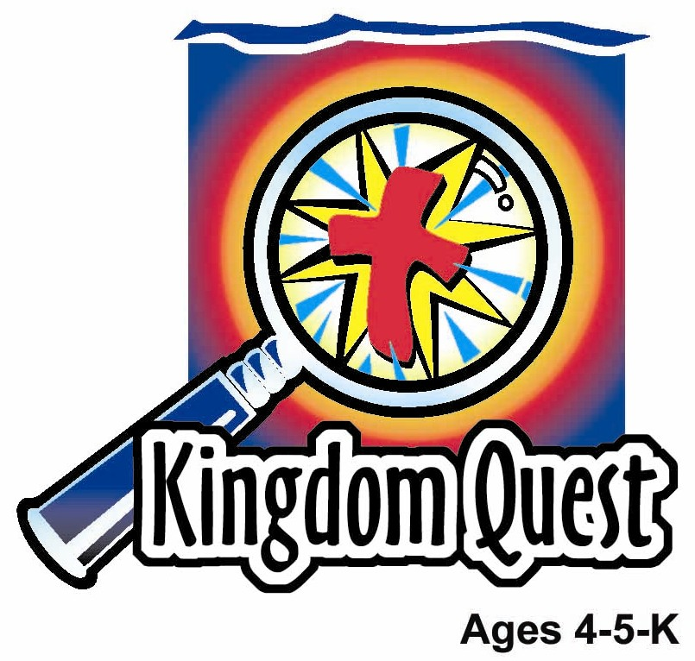
日期： ____________________________
系列： 耶稣是上帝的独生子（十二月——二月）
二年班，第三十四课

耶稣受洗

学习重点：*耶稣是上帝的独生子——我爱耶稣。
＊在整个课程中重复这句子。组长将说出前半段的字句（黑体字）。孩子们以后半段的句子回应（黑体斜体字）。

圣经故事：马太福音3:13-17

主要经文：雅各书1:17 ~ “各样美好的赏赐。。。从众光之父降下来的。”（新译本）

与耶稣连接：我爱耶稣因为他先爱我。

我们将帮助孩子们学习有关：
- 耶稣受洗的故事。
- 在耶稣受洗时，天父上帝对他的独生子，耶稣说：“我爱你。”
- 因为耶稣是上帝的独生子，他来到这世界是为了拯救我们；我们也对耶稣充满了爱。

我们将帮助孩子们体会：
- 爱耶稣。
- 被上帝所爱。
- 因成为上帝家的一份子而喜乐。

我们将帮助孩子们应用：
- 观赏耶稣受洗的影片并且学习什么是“圣洁拥抱”。
- 用苹果小吃学习有关三位一体——“三合一”。
- 玩“水接力赛”游戏来学习有关受洗，上帝说“我爱你，你属于我。”。

课程指南

目的地 | 页数 # | 在旅程中发掘真相 | 所需教材
大组-开场  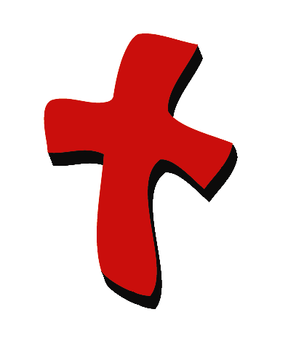 | 3  3 – 4 | 布偶表演  圣经故事 | - 婷婷布偶  - 录像带：来自Animated Stories from the New Testament by Nest Entertainment 的“施洗约翰”  - 电视机和录像机
小组应用   | 5 – 6  6  6 – 7  7  7 | 活动1：“流动式洗礼”手工  活动2：“苹果片”小吃  活动3：“水接力赛”游戏  活动4：“行动！”  祷告时间 | 活动1：  - 把两张可复制的作品复印，提示：把大水滴印在蓝色纸上  - 一些剪刀  - 打孔机  - 每个孩子一条1尺长的线  - 胶水  - 蜡笔  提示：为4岁的孩子们预先剪裁，让5及6岁的孩子们自己剪  活动2：  - 水  - 一些苹果  - 去果核的刀  - 刀  - 一些餐巾纸  - 一些杯  活动3：  - 五加仑水桶——每队两个  - 水  - 每个孩子一个纸杯  - 抹布、被、塑料薄膜用来保护地板  - 定时器  - 永久性黑色马克笔  活动4：  - 十片四方形地毯或是A4白纸  - 长条胶带
大组 – 结束   | 8  8 | 唱歌（自由选择）  用布偶短剧温习课堂 | - 自由选择适合课堂的音乐  - 布偶小鹅

上课前的歌唱时间：（10分钟）
目的：当聚集全部孩子在一个组里唱歌时，新来的小朋友会比较容易投入，也会积极参与组内活动。选一些和今天课程主题有相关性的歌曲，方便介绍今天的主题。选两至三首诗歌并把所选的诗歌写在这。

大组-开场：（15分钟）
目的：木偶会将今天课程所要教导的演出。不会有完整的手稿，不过，会有故事大纲给组长，以便他/她和木偶可以互动。将取回家的要点介绍给孩子们，好让他们可以和上帝的话语互动，当他们经历圣经故事时更能投入。

所需教材：婷婷布偶、录像带：来自Animated Stories from the New Testament by Nest Entertainment 的“施洗约翰”、电视机和录像机

布偶表演：
婷婷出来时一直歇斯底里的傻笑。主持人问她为什么她笑得这么用力。婷婷很难令自己平伏下来，最后她终于可以平静下来作解释了（还是带着一点点笑意），她说她正在和她爹地玩“紧跟着的章鱼”。主持人问什么是紧跟着的章鱼。

婷婷解释那是一种游戏。她爹地是紧跟着的章鱼，而她要尽量与他保持距离。她在房子里到处跑动躲避她爸爸，不被他捉住。他的双臂就想章鱼的手一样四处游动要把她捉住。如果他捉到他，那么他爹地就会给她一个大大的拥抱。婷婷很喜欢玩紧跟着的章鱼，因为她爹地会捉她并会抱她，那令她感到自己很特别和被爱。除此之外，那也是一种很好玩的游戏。

主持人对婷婷说紧跟着的章鱼听起来很像是很好玩。那是一种游戏是他在婷婷的年龄时很想玩的。

之后，主持人问婷婷：“你认为耶稣会有那样的感觉吗？”。婷婷不知道。主持人告诉她当耶稣受洗时，他大概会有那样的感觉。上帝从天堂发出声音，说：“这是我的爱子，我所喜悦的。”，那就像是天父上帝给他独生子一个圣洁拥抱并对他说：“我爱你。”。在今天的圣经故事里，孩子们会学习有关那特别的一天，就是耶稣受洗的那天。

主持人教婷婷学习重点。*耶稣是上帝的独生子——我爱耶稣。主持人说出前半段，婷婷以后半段回应。和婷婷练习几遍后，主持人就把学习重点教导孩子们。

圣经故事：录像带
当约翰说：“Behold, the Lamb of God”（21:50）就开始播放“约翰施洗”；结束是在耶稣说了：“You are a good and faithful servant”，之后两个人一起走了（片长大约两分钟）。在看影片之前，告诉孩子们他们在看完影片后要改正一个“傻瓜故事”，所以他们必须留心观看以便可以得到正确答案。

影片完毕后，对孩子们说出以下的故事。叫他们把画线的笨字眼更正去正确的字眼：

孩子们，让我为你们再读一次这故事；不过，如果我有所混乱，或许你们可以帮我。如果我说错了一些东西，你们说：“不，不是那样。”，你们要帮助我找出对的字眼。

有一个在旷野的人，他为人们施洗，他的名字是开心（施心）约翰。施洗约翰在约旦海洋（河）替人们施洗。当约翰看见耶稣时，他知道耶稣就是上帝的儿子。他说：“看哪，上帝的牛。”不，不是那样，他把什么动物名称用在耶稣身上？（羔羊）

耶稣看见约翰正在替人们施洗，他去到约翰那边，说：“约翰，你可以陪我玩棋（替我施洗）吗？ ”约翰说：“不，我应该受你的洗。”耶稣回答约翰：“这样是为了照上帝所说的去行。”于是，约翰准备为耶稣施洗，他把耶稣带到浴盆（约旦河）为他施洗。

当耶稣受洗完毕，从饮料（水）中上来。约翰望向天，天开了，上帝的灵像老鹰（鸽子）般降下来。有声音从天堂来，说：“这是我的宝宝（爱子），我所喜悦的。”那是天父上帝的声音。

叫一个孩子上台，给他或她一个拥抱。之后，说：

当耶稣受洗时，上帝从天堂说话，他说：“你是我的爱子，我爱你。”那感觉就像这个拥抱一样。当我们受洗时，上帝说：“你是我特别的孩子。我爱你。”因为我们是上帝家的一份子，我们要对耶稣说：“你是上帝的独生子，我知道你爱我。你向我展现你的爱当你死在十字架时，以便我可以进入上帝的家。我也爱你。”

练习学习重点。你说出前半段，孩子们以后半段回应。*耶稣是上帝的独生子——我爱耶稣。

用以下的祷告作结束：

亲爱的上帝，
感谢你爱耶稣。
感谢你差派耶稣到来。
耶稣是你的独生子。
我们爱耶稣。
感谢你！感谢你！感谢你！
阿们。

小组应用：（30分钟）
目的：在小规模的组别里，可以让孩子们与大人及同龄的小朋友在教会里建立更亲密的关系。用有趣的实际活动讨论圣经故事，加强取回家的要点。要一直不断重复取回家的要点。你说出取回家的要点前半句，孩子们以后半句回应。应用题可以帮助孩子们将取回家的要点应用在他们的日常生活中。将全部的小组聚集并以祷告作为课程的结束。让孩子们祷告。

在小组应用时间里，讨论以下的问题和要点：

在今天的圣经故事里，耶稣身上发生了什么特别的事情？（他受洗，天父上帝告诉他：“你是我的爱子，我爱你。”）

当我们受洗时会有什么事情发生在我们的身上？（上帝让我们成为他家的一份子，并且告诉我们我们是他的孩子以及他爱我们。）

我们为什么爱耶稣？（会有各种答案，应该会包括耶稣是上帝的独生子也是我们的救主、那是因为耶稣死在十字架上以便我们能够成为上帝家的一份子。）

我们要如何让耶稣看见我们爱他？（会有各种答案，或许包括向他祷告、唱诗赞美他、去教会和主日学、向他人展现爱心等等。）

活动 1：“流动式洗礼”手工
所需教材：把两张可复制的作品复印，提示：把大水滴印在蓝色纸上、一些剪刀、打孔机、每个孩子一条1尺长的线、胶水、蜡笔
提示：为4岁的孩子们预先剪裁，让5岁和6岁的孩子们自己剪。

做法：
- 在水滴的分割部分上颜色。
- 把大水滴和四个小水滴的分割部分剪出来。

提示：为4岁的孩子们预先剪裁，让5和6岁的孩子们自己剪。

- 在大水滴的尾端打一个洞。
- 把四个分割的部分粘在大水滴里，每个部分之间要留½寸的空间。（一个十字架会出现在分割部分之间。）
- 把线穿过洞，打一个结形成一个圈。

讨论：
每个分割部分都有一张图片。这些图片提醒我们在耶稣受洗当天发生的事情。一张图片所展现的是天空开了，那提醒我们当天空打开时，耶稣听到天父上帝的声音，他告诉耶稣：耶稣是他的独生子，他爱耶稣，他喜悦他。鸽子提醒我们在耶稣受洗时，他得到上帝的灵。耶稣的图片提醒我们他是上帝的独生子。那颗心提醒我们耶稣的受洗就像一个圣洁拥抱，天父上帝告诉耶稣他爱他。在我们受洗时，上帝也给我们一个圣洁拥抱并且告诉我们他爱我们。在你把图片粘在水滴上的时候，你将会发现一幅惊喜图片的出现。耶稣怎样让我们看见他爱我们？我们怎样让耶稣看见我们爱他？

练习学习重点。你说出前半段，孩子们以后半段回应。*耶稣是上帝的独生子——我爱耶稣。

活动 2：“苹果片”小吃
所需教材：水、一些苹果、去果核的刀、刀、一些餐巾纸、一些杯

把一粒苹果切半，向孩子们展现那半粒苹果。指出苹果有分三部分：果皮、白色果肉和种子。解释苹果有三部分但却是一粒苹果。同样地，上帝分三个人，就是：天父上帝、上帝的独生子，耶稣和上帝圣灵——但却是一个上帝。上帝的三位全都在耶稣的洗礼中出现。

把剩下的苹果去核和切片。把苹果片和水（代表受洗时的水）当小吃。

健康小吃的选择：用水，并再次让孩子们看见水可以是冰块、水蒸气和液体。三合一，就像天父上帝、上帝儿子和上帝圣灵一样。

练习学习重点。你说出前半段，孩子们以后半段回应。*耶稣是上帝的独生子——我爱耶稣。

活动 3：“水接力赛”游戏
所需教材：五加仑水桶——每队两个、水、每个孩子一个纸杯、抹布、被、塑料薄膜用来保护地板、定时器、永久性黑色马克笔

设置：
- 在地上铺一块大的布块或防水布。
- 在防水布的一端放一个装有五加仑水的水桶。
- 在防水布的另一端放一个空的水桶。
- 给每个孩子一个纸杯，叫他们排成一排，盘腿坐在地上，从这个水桶去到另一个水桶。

玩法：
- 把定时器定在两分钟。
- 叫第一个孩子把他或她的杯往水桶里舀一杯水上来倒在第二个孩子的杯里。
- 第二个孩子把水倒进第三个孩子的杯，依此类推。
- 最后一个孩子就把水倒进水桶里。
- 第一个孩子一把水倒进第二个孩子的杯后，他或她就要立刻再充满他或她的杯，以便重新开始另一轮的传水行列。
- 继续游戏直到定时器响起。
- 定时器响了过后，用永久性马克笔在队伍尾部的水桶上作一个记号，看看水位有多高，之后把水倒回进去前面的水桶里。
- 把定时器定在两分钟，再重复游戏，尝试让尾部的水桶有更多水。
- 选择：两支队伍竞争，看看哪支队伍尾部的水桶可以拥有最多水。

讨论：
当耶稣受洗时，他浸在水里，上帝对他说：“你是我的爱子，你是属于我的，我爱你。”当我们受洗时，上帝对我们说：“你是我的孩子，你属于我，我爱你。”我们可以成为上帝的孩子是因为耶稣的缘故。耶稣死在十字架上以便我们的罪能够被原谅，我们就可以成为上帝家的一份子。现在我们被上帝的爱所充满，我们可以爱耶稣像上帝爱我们一样。我们要如何让耶稣看见我们爱他？

练习学习重点。你说出前半段，孩子们以后半段回应。*耶稣是上帝的独生子——我爱耶稣。

活动 4：“行动！”
所需教材：十片四方形地毯或是A4白纸、长条胶带

要背的金句：路加福音3:22b ~ “你是我的爱子，我喜悦你。”

学习背金句：
把四方形地毯或A4白纸放在地上排一条直线形成连续的小路。（注意：如果是用A4白纸的话，用长条胶带把它们固定在地上。）要孩子们站一排。牧人会喊：“行动！”，第一个孩子要用两只脚从一个四方形或纸张跳去另一个四方形。当他们跳的时候，他们要重复金句，一个字接着一个字说出来直到完成整句金句。重复游戏，建议用其他动作（走路、单足跳、向后走或横行[学螃蟹走路]等等。）

祷告时间：
感谢耶稣帮助你成为上帝的其中一个孩子。告诉他你爱他并祈求他帮助你展现他的爱。

大组-结束：（10分钟）
目的：傻傻的木偶鸟，小鹅，正在非常努力学习取回家的要点。组长将从今天的课程里，用每个小组的应用活动里的例子，说出前半句的取回家的要点，孩子们以后半句回应。他们尝试将取回家的要点教这木偶鸟，但是，每次他都混淆了字句或概念。经过了三次的尝试，他终于学会了，而且还用一种近似唱歌剧的嗓子唱着取回家的要点。

所需教材：自由选择适合课堂的音乐、布偶小鹅

唱歌：（自由选择）

用布偶短剧温习课堂：
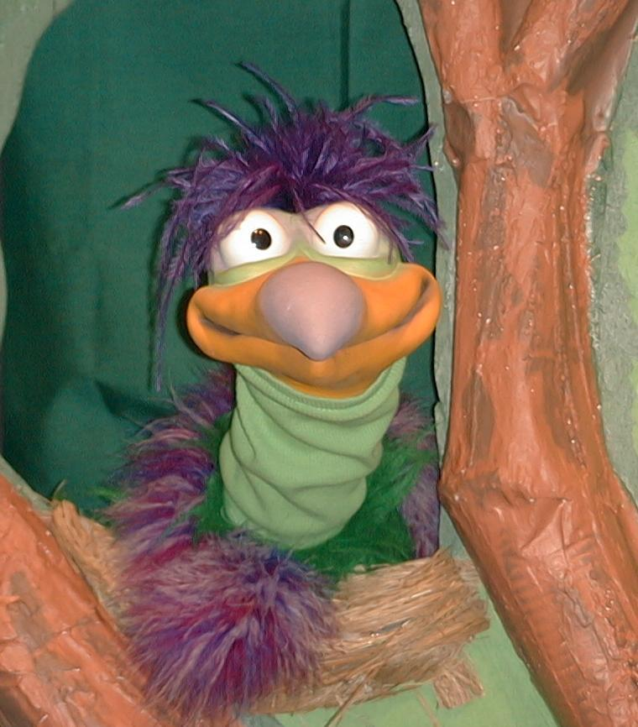
主持人给小鹅看活动1所做的手工。孩子们都尝试把学习重点教小鹅。

主持人对孩子们说： “耶稣是上帝的独生子。。。”
孩子们说： “。。。我爱耶稣。”
主持人对小鹅说： “耶稣是上帝的独生子。。。”
小鹅说： “。。。我爱乳酪。”

主持人再让小鹅看小组的另一个活动的例子，并且对孩子们重复第一句句子，孩子们给了正确的句子并试着再教小鹅学习重点。照着这个做法，主持人会继续展示每个活动的例子。以下是小鹅的回应：

小鹅对活动2例子的回应： “。。。我喜欢把我的内裤套在头上。”
小鹅对活动3例子的回应： “。。。我喜欢说：“呃，咦，啊，噢，幼。””

主持人说： “小鹅，这是最后一次，你要听好了。耶稣是上帝的独生子。。。”
孩子们回应： “。。。我爱耶稣。”
主持人对小鹅说： “耶稣是上帝的独生子。。。”
小鹅的回应： （以“咪，咪，咪，咪，咪。。。”来练唱而且还用一种近似唱歌剧的傻瓜嗓子唱着）“耶稣是上帝的独生子——我爱耶稣。”

接待嘉宾及感谢他们的出席。

第34课

大组——开场：
- 婷婷布偶
- 录像带：来自Animated Stories from the New Testament by Nest Entertainment 的“施洗约翰”
- 电视机和录像机

小组应用：
活动1：
- 把两张可复制的作品复印，提示：把大水滴印在蓝色纸上
- 一些剪刀
- 打孔机
- 每个孩子一条1尺长的线
- 胶水
- 蜡笔
提示：为4岁的孩子们预先剪裁，让5和6岁的孩子们自己剪。

活动2：
- 水
- 一些苹果
- 去果核的刀
- 刀
- 一些餐巾纸
- 一些杯

活动3：
  - 五加仑水桶——每队两个
  - 水
  - 每个孩子一个纸杯
  - 抹布、被、塑料薄膜用来保护地板
  - 定时器
- 永久性黑色马克笔

活动4：
  - 十片四方形地毯或是A4白纸
  - 长条胶带

大组 – 结束：
- 自由选择适合课堂的音乐
- 布偶小鹅

第34课——活动1（两页）
